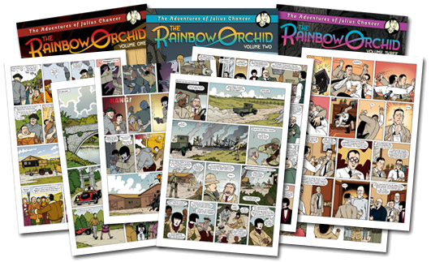
《彩虹兰花》系列漫画

系列漫画《彩虹兰花》融惊心动魄的故事与生动逼真的图画于一身，探险故事、历史轶事、传说相互交织。故事发生在1920年的英国，就像“丁丁历险记”与《夺宝奇兵》的完美结合，只不过所要寻找的是兰花——一种古希腊哲学家泰奥弗拉斯托斯在其著述中提到的极为罕见的、只存在于传说中的彩虹兰花。

第一部中，主人公朱利斯·钱斯只身离开英国，踏上了寻找兰花的危险之旅。他来到了印度半岛，并踏入渺无人烟的神秘山谷。精彩的故事即将上演……

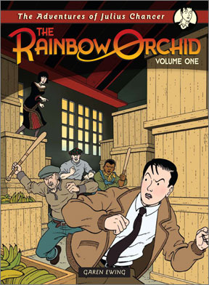
中文书名：《彩虹兰花：朱利斯·钱斯历险记（第一卷）》
英文书名：The Rainbow Orchid: Adventures of Julius Chancer v. 1
作 者：Garen Ewing
出 版 社：Egmont UK
代理公司：A.M.Heath/ANA
出版日期：2009年8月
页 数：48页
类 型：漫画小说

内容简介：

朱利斯·钱斯踏上冒险之旅！

故事一开始，邪恶、不择手段的商人古若普（Urkaz Grope）登场。他将劳伦斯（Lawrence）勋爵骗入了一场赌局——赌谁能在温布莱兰花展览中取胜。如果古若普获胜，他将得到劳伦斯家族的传家宝，也是与其头衔、地产和荣誉紧密相连的Tybalt石剑。劳伦斯勋爵当时并不知道古若普已经培植了一种“独一无二的黑色珍珠兰花”，赢得比赛将是轻而易举的事情。等到劳伦斯勋爵读报后发现了古若普的计划，他陷入了绝望。

绝望中，劳伦斯勋爵向古代历史文物专家阿尔弗雷德（Alfred）先生求助，恳求他找到唯一能胜过黑色兰花的彩虹兰花。阿尔弗雷德勉强答应下来，让助手朱利斯·钱斯前往卡拉奇，寻找一个可能知道彩虹兰花下落的人。劳伦斯勋爵的女儿、著名女演员莉莉（Lilly）和她的好莱坞经纪人也一同踏上了旅程。

然而，寻找兰花之旅危险重重。为了防止劳伦斯勋爵获胜，古若普派人一路跟踪朱利斯的探险队，决心不惜一切手段阻止他们找到兰花。

第一卷结尾时，朱利斯离开了气候温煦、绿地绵延的英国家乡，穿过英吉利海峡，来到了法国。在下一集中，这场旅行将抵达更加遥远的国度——印度半岛。

第一卷除了交代了故事的主要人物，还勾勒了主人公朱利斯·钱斯身处的社会风貌，可谓描绘了一幅二十世纪二十年代英国的理想画卷。街道两旁是整齐划一的漂亮房屋、马路上行驶着亮闪闪的小汽车、郁郁葱葱的草地绵延起伏、生活优渥的人们穿着当时时兴的宽大高尔夫球裤出入高尔夫球场。

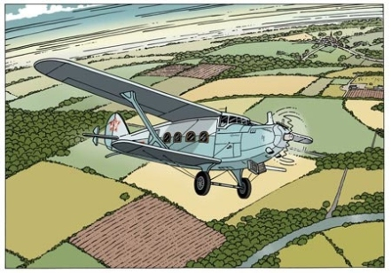

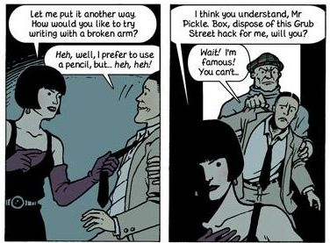
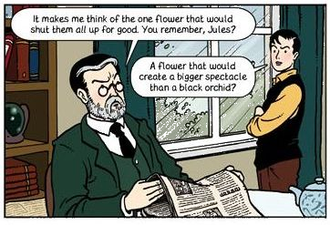

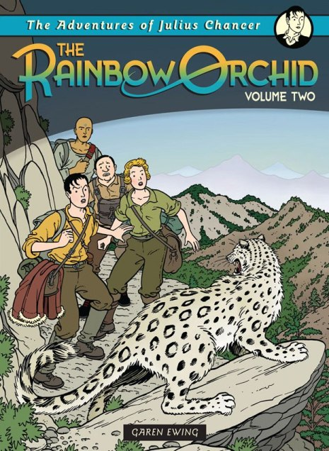
中文书名：《彩虹兰花：朱利斯·钱斯历险记（第二卷）》
英文书名：The Rainbow Orchid: Adventures of Julius Chancer v. 2
作 者：Garen Ewing
出 版 社：Egmont UK
代理公司：A.M.Heath/ANA
出版日期：2010年7月
页 数：48页
类 型：漫画小说

内容简介：

朱利斯·钱斯继续冒险之旅！

在第二卷中，精彩故事继续上演，人物的性格更加丰满。

读者将跟随钱斯跨过整个欧洲，来到了印度半岛。古若普的帮凶紧紧尾随钱斯，并且在很多时候比钱斯快一步，为钱斯的寻兰行动制造了一个又一个障碍。

随着情节的推进出现了新的盟友、神秘的陌生人。此外，读者会感觉到这次行动不仅仅是寻找一种珍奇的花朵。钱斯很快将现，并不是只有他一个人在寻找这种神秘的兰花。他的敌人有多么危险，远远超出他的想象。

加仑·尤因的白描画法让这一页页图画成为视觉享受，也让这个经典的冒险故事引人入胜。交错复杂的情节、多姿多彩的角色、险象环生的场景——这些元素让《彩虹兰花》成为一部精彩纷呈并超越同类作品的漫画书。
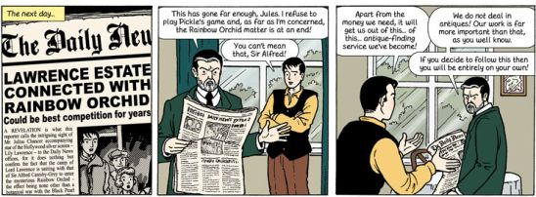

(朱利斯·钱斯冲动、坚韧不屈的性格使他成为冒险故事最好的主角。——《彩虹兰花》（第一卷）)
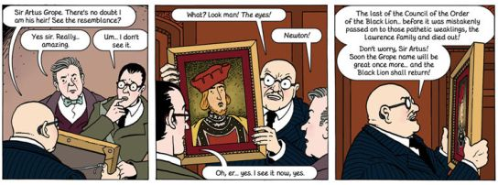

（“黑狮之命”的传家宝多次出现，商人古若普为此想方设法让劳伦斯勋爵落入圈套。——《彩虹兰花》（第一卷））

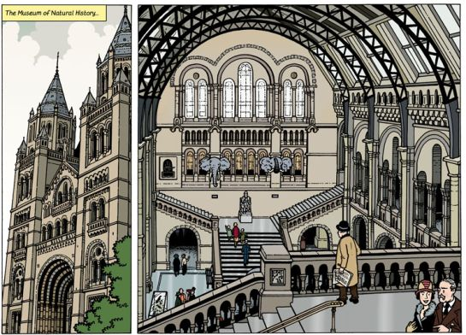

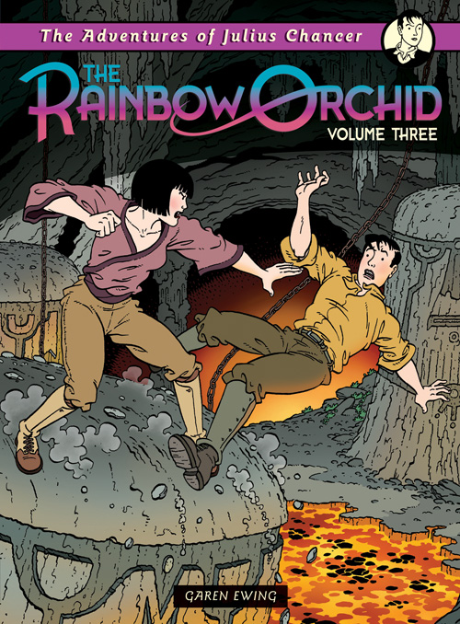
中文书名：《彩虹兰花：朱利斯·钱斯历险记（第三卷）》
英文书名：The Rainbow Orchid: Adventures of Julius Chancer v. 3
作 者：Garen Ewing
出 版 社：Egmont UK
代理公司：A.M.Heath/ANA
出版日期：2012年7月
页 数：48页
类 型：漫画

内容简介：

冒险之旅接近尾声！

在第三卷中，勇敢坚韧的钱斯带着劳伦斯勋爵的女儿莉莉以及莉莉的助理继续追踪兰花。

不幸的是，古若普派出的“黑暗天使”将使出更加阴险的招数，企图破坏钱斯的计划。双方展开最后的对决，钱斯和他的伙伴将面临一个史无前例的考验。最终他们能否找回兰花呢？

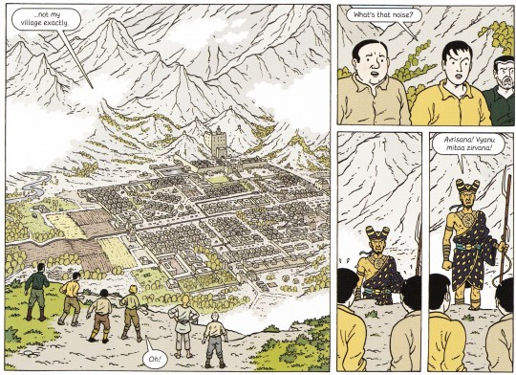
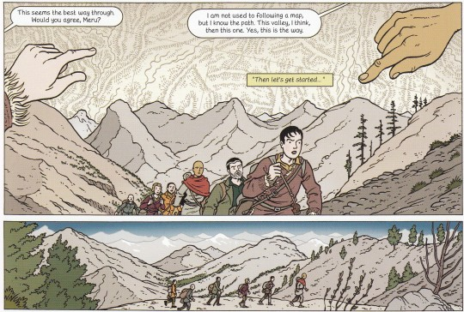
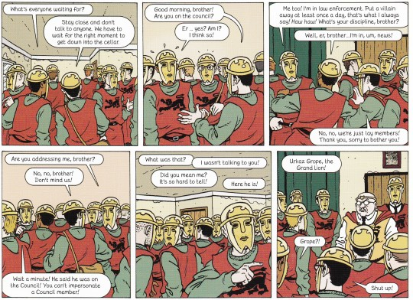
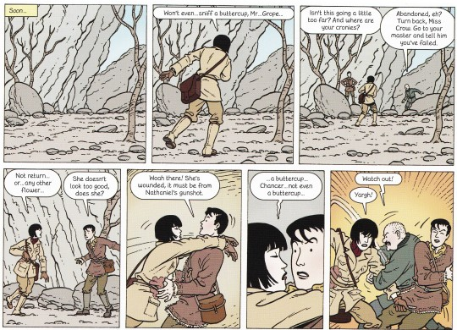

作者简介：

加仑·尤因(Garen Ewing)在很小的时候就爱上了绘画和写作。那时他常常生病，结果在病床上阅读了大量漫画书，并拿铅笔在白纸上作画，开启了他的漫画生涯。后来他曾从事过多种职业，比如在蘑菇种植场开叉车，在机场的宾馆工作，还在电脑软件公司任职。他为无数书籍和杂志绘制插画。他为当地一家娱乐指南杂志和一本漫画选集担任编辑。他曾将莎士比亚的《暴风雨》（The Tempest）改编为漫画。他是第二次英阿战争（1878-1880）史方面的专家。他有一半苏格兰血统、十六分之一罗马尼亚吉普赛血统。他爱玩电吉他、练习空手道。

媒体评论：

“……我一翻开这部漫画就喜欢上了它……栩栩如生的历史场景、绘声绘色的对话，绝对是一部卓越的作品……无论你是一个小男孩，还是一个成年的女子，都会认为这是一部叫人非常满意的漫画。” ---- Rachel Cooke (The Observer -Graphic Novel of the Month)

“．．．．．．尤因的艺术风格和故事情节设计与埃尔热（《丁丁历险记》作者）非常相似，但是丝毫没有抄袭模仿的成分。只是他与埃尔热一样对细节孜孜以求，而且他比埃尔热更加懂得幽默。” --- The Book Bag

谢谢您的阅读！
请将回馈信息发至：晋西影(Cynthia Jin)
安德鲁﹒纳伯格联合国际有限公司北京代表处
北京市海淀区中关村大街甲59号中国人民大学文化大厦1705室, 邮编：100872
电 话：010-82509406
传 真：010-82504200
Email：Cynthia@nurnberg.com.cn
网 站：Http://www.nurnberg.com.cn

